Memoria 2025
Memoria de las cuentas anuales del ejercicio 2025
Eventos Josué Arucas LP5, S.L.U. · Portal de transparencia de Heineken 5mentarios
Versión en formato editable del documento publicado en PDF en el portal de transparencia. En caso de discrepancia, prevalece el documento original en PDF, que se reproduce al final.

Página 1
EJERCICIO 2025
CUENTAS ANUALES DE LA ENTIDAD MERCANTIL
EVENTOS JOSUE ARUCAS LP5 S.L.

Página 2
EVENTOS JOSUE ARUCAS LP5 S.L.
CUENTAS ANUALES DEL EJERCICIO 2025 Las cuentas anuales comprenden el balance, la cuenta de pérdidas y ganancias, el estado de cambios en el patrimonio neto y la memoria. Estos documentos forman una unidad y han sido redactados de conformidad con lo previsto en la normativa mercantil vigente aplicable a la Sociedad.
EVENTOS JOSUE ARUCAS LP5 S.L.
EJERCICIO 2025 NOTA 1.- ACTIVIDAD DE LA EMPRESA.
La Sociedad EVENTOS JOSUE ARUCAS LP5 S.L. se constituyó en Las Palmas de G.C. el 5 de SEPTIEMBRE del 2022 con el siguiente objeto social según sus Estatutos: “Restaurantes y puestos de comida CNAE 56.10” Las actividades desarrolladas por la empresa coinciden con su objeto social. NOTA 2.- BASES DE PRESENTACIÓN DE LAS CUENTAS ANUALES.
- Imagen fiel:
Las Cuentas Anuales del ejercicio han sido formuladas por los Administradores a partir de los registros contables de la Sociedad a 31 de diciembre del presente ejercicio y en ellas se han aplicado los principios contables y criterios de valoración recogidos en el Real Decreto 1515/2007, por el que se aprueba el Plan General de Contabilidad de PYMES y el resto de disposiciones legales vigentes en materia contable, con objeto de mostrar la imagen fiel del patrimonio y sus cambios, de la situación financiera y de los resultados de la Sociedad.
No existen razones excepcionales por las que, para mostrar la imagen fiel, no se hayan aplicado disposiciones legales en materia contable. Tampoco se ha considerado necesario incluir informaciones complementarias para mostrar la imagen fiel.
- Principios contables no obligatorios aplicados.
No se ha aplicado ningún principio contable no obligatorio.
- Aspectos críticos de la valoración y estimación de la incertidumbre:
La Sociedad ha elaborado sus cuentas anuales bajo el principio de empresa en funcionamiento, sin que existan cambios significativos en las estimaciones contables, ni ningún tipo de riesgo importante que pueda suponer cambios significativos en el valor de los activos o pasivos en el ejercicio siguiente.
2

Página 3
- Comparación de la información:
De acuerdo a lo establecido en la disposición transitoria tercera del R.D.
1515/2007 de 16 de noviembre, por el que se aprueba el Plan General de Contabilidad de PYMES, la Sociedad ha optado por presentar las cuentas anuales del presente ejercicio como cuentas anuales iniciales, considerando como fecha de transición el 1 de enero de 2008, y por tanto no se presentan cifras comparativas en el balance, cuenta de pérdidas y ganancias, memoria y resto de documentos que componen las cuentas anuales, figurando como ANEXO I adjunto a la presente Memoria, el balance y la cuenta de pérdidas y ganancias cerrados a 31.12.07.
Tal y como establece el Real Decreto 1515/2007 en su disposición transitoria tercera, se ha incorporado en esta memoria el apartado 14 “Aspectos derivados de la transición a las nuevas normas contables”, que incluye una explicación de las principales diferencias entre los criterios contables aplicados en el ejercicio anterior y el actual, así como la cuantificación del impacto que produce esta variación de criterios contables en el patrimonio neto de la Sociedad, incluyendo una conciliación referida a la fecha del balance de apertura.
- Elementos recogidos en varias partidas:
No se presentan elementos patrimoniales registrados en dos o más partidas del balance.
- Cambios en criterios contables:
No se han realizado durante el ejercicio, ajustes a las cuentas anuales por cambios de criterios contables. Si bien debido a ser las primeras cuentas anuales formuladas de acuerdo con el Real Decreto 1515/2007, por el que se aprueba el Plan General de Contabilidad de PYMES, si se hubieran producido diferencias entre los criterios contables aplicados en el ejercicio anterior y el actual, dicho efecto ha sido ya incorporado en el balance de apertura (véase Nota 14).
- Corrección de errores:
Las cuentas anuales del presente ejercicio no incluyen correcciones de errores. NOTA 3.- APLICACIÓN DE RESULTADOS.
Los Administradores propondrá a la Junta General de Socios la aprobación de la siguiente aplicación del resultado del ejercicio:
3

Página 4
BASE DE REPARTO:
IMPORTE 37.678,60
Pérdidas y Ganancias APLICACIÓN
IMPORTE
A Reserva Legal A Reservas Voluntarias A Reserva para Inversiones en Canarias A Dividendo activo a pagar A Compensar perdidas ejerc. anteriores TOTAL
37.678,60
37.678,60
NOTA 4.- NORMAS DE REGISTRO Y VALORACIÓN.
Los criterios contables de registro y valoración que se han aplicado para las diferentes partidas son los siguientes:
1. Inmovilizado Intangible:
- El Inmovilizado Intangible se valora inicialmente por su coste, ya sea éste el precio de adquisición o el coste de producción. Después del reconocimiento inicial, se valora por su coste menos la amortización acumulada y, en su caso, el importe acumulado de las correcciones por deterioro registradas.
- Los bienes registrados en este apartado cumplen el criterio de identificabilidad, de forma que constituyen inmovilizados separables o surgen de derechos legales o contractuales. Se trata de inmovilizados intangibles con vida definida y por tanto se practican amortizaciones por el método lineal, no habiéndose registrado correcciones valorativa por deterioro para ninguno de ellos.
Los coeficientes aplicados en las dotaciones anuales a la amortización son los siguientes:
TIPO DE ELEMENTO Concesiones Administrativas Propiedad Industrial Derechos de Traspasos Aplicaciones Informáticas
% 00% 00% 00% 00%
2. Inmovilizado Material:
- Los bienes comprendidos en el Inmovilizado Material se encuentran valorados por su precio de adquisición (o coste de producción si excepcionalmente la Sociedad fabricara algo para sí misma), menos la correspondiente amortización acumulada y, en su caso, el importe acumulado de las correcciones valorativa por deterioro reconocidas. El precio de adquisición incluye, además del importe facturado por el vendedor después de deducir cualquier descuento o rebaja en el precio, todos los gastos adicionales y directamente relacionados que se produzcan hasta su puesta en condiciones de funcionamiento. En el caso de inmovilizados que necesiten un período de tiempo superior a un año para estar en condiciones de uso, se incluye en el precio de adquisición o coste de producción los gastos financieros que se hayan devengado antes de la puesta en condiciones de funcionamiento del
4

Página 5
inmovilizado material y que hayan sido girados por el proveedor o correspondan a préstamos u otro tipo de financiación ajena, específica o genérica, directamente atribuible a la adquisición, fabricación o construcción.
- La Sociedad no tiene compromisos de desmantelamiento, retiro o rehabilitación para sus bienes de activo. Por ello no se han contabilizado en los activos valores para la cobertura de tales obligaciones de futuro.
- Los Administradores de la Sociedad considera que el valor contable de los activos no supera el valor recuperable de los mismos, por lo que no se han registrado pérdidas por deterioros.
- Las dotaciones anuales a la amortización se aplican de manera sistemática y se calculan por el método lineal en función de la vida útil estimada de los diferentes inmovilizados, considerando un valor residual nulo. Los coeficientes aplicados son los siguientes:
TIPO DE ELEMENTO Construcciones Maquinaria Utillaje Otras Instalaciones Mobiliario Equipo Proceso Información Elementos de Transporte Otro inmovilizado material
% 2 10 25 10 10 20 10 10
- Los costes de ampliación o mejora que dan lugar a un aumento de la capacidad productiva o a un alargamiento de la vida útil de los bienes, son incorporados al activo como mayor valor del mismo.
- Para la contabilización de contratos de arrendamiento financiero y otras operaciones de naturaleza similar, en el momento inicial, se registra el activo de acuerdo con su naturaleza y un pasivo financiero por el mismo importe, que será el valor razonable del activo arrendado calculado al inicio del mismo, sin incluir los impuestos repercutibles por el arrendador. Adicionalmente, los gastos directos iniciales inherentes a la operación en los que incurra el arrendatario se consideran como mayor valor del activo. La carga financiera total se distribuye a lo largo del plazo del arrendamiento y se imputa a la cuenta de pérdidas y ganancias del ejercicio en que se devengue, aplicando el método del tipo de interés efectivo. No se contemplan cuotas de carácter contingente.
- Los cambios que, en su caso, pudieran originarse en el valor residual, la vida útil y el método de amortización de algún inmovilizado, se contabilizan como cambios en las estimaciones contables, salvo que se trate de un error.
3. Inversiones Inmobiliarias:
Se han clasificado como Inversiones Inmobiliarias los terrenos y construcciones que posee la Sociedad con la finalidad de obtener rentas o plusvalías, y por tanto no se usan para la actividad (comercial, industrial,…) habitual ni con fines administrativos. Para su valoración se utilizan los mismos criterios del inmovilizado material en cuanto a terrenos y construcciones.
5

Página 6
4. Permutas:
La Sociedad no ha registrado durante el ejercicio ni presenta bienes en balance derivados de operaciones de permuta.
5. Instrumentos financieros:
La sociedad tiene registrados en el capitulo de instrumentos financieros, aquellos contratos que dan lugar a un activo financiero en una empresa y, simultáneamente, a un pasivo financiero o a un instrumento de patrimonio en otra empresa. Se consideran, por tanto instrumentos financieros, los siguientes.
- Activos financieros:
− Efectivo y otros activos líquidos equivalentes.
− Créditos por operaciones comerciales: clientes y deudores varios;
− Créditos a terceros: tales como los préstamos y créditos financieros concedidos, incluidos los surgidos de la venta de activos no corrientes;  Valores representativos de deuda de otras empresas adquiridos: tales como las obligaciones, bonos y pagarés;
− Instrumentos de patrimonio de otras empresas adquiridos: acciones, participaciones en instituciones de inversión colectiva y otros instrumentos de patrimonio;
− Derivados con valoración favorable para la empresa: entre ellos, futuros, opciones, permutas financieras y compraventa de moneda extranjera a plazo.  Y Otros activos financieros: tales como depósitos en entidades de crédito, anticipos y créditos al personal, fianzas y depósitos constituidos, dividendos a cobrar y desembolsos exigidos sobre instrumentos de patrimonio propio.
- Pasivos financieros:
− Débitos por operaciones comerciales: proveedores y acreedores varios;  Deudas con entidades de crédito;
− Obligaciones y otros valores negociables emitidos: tales como bonos y pagarés;
− Derivados con valoración desfavorable para la empresa: entre ellos, futuros, opciones, permutas financieras y compraventa de moneda extranjera a plazo;  Deudas con características especiales, y  Otros pasivos financieros: deudas con terceros, tales como los préstamos y créditos financieros recibidos de personas o empresas que no sean entidades de crédito incluidos los surgidos en la compra de activos no corrientes, fianzas y depósitos recibidos y desembolsos exigidos por terceros sobre participaciones.
Los criterios de registro y valoración para los instrumentos con los que normalmente trabaja la empresa son los siguientes:
•
Las inversiones en el patrimonio de empresas del grupo, multigrupo y asociadas, así como las realizadas en empresas con el propósito de mantenerlas a largo plazo, se valoran inicialmente por su coste, que equivale al valor razonable de la contraprestación entregada más los costes de
6

Página 7
•
•
•
•
•
transacción. Al menos al cierre del ejercicio, la Sociedad procede a evaluar si ha existido deterioro de valor de tales inversiones y, en su caso aplicará la correspondiente corrección por deterioro siempre que exista evidencia objetiva de que el valor en libros de una inversión no será recuperable, o bien la correspondiente reversión.
Los activos financieros mantenidos para negociar adquiridos con el propósito de venderlos a corto plazo, se valoran inicialmente por su coste, que equivale al valor razonable de la contraprestación entregada, registrándose los costes de transacción en loa cuenta de pérdidas y ganancias. La valoración posterior se realiza por su valor razonable (sin deducir los costes de transacción en que pudiera incurrirse en su enajenación) y los cambios que se produzcan en el mismo, se imputan a la cuenta de pérdidas y ganancias del ejercicio.
Préstamos y cuentas por cobrar: se registran a su coste amortizado, correspondiendo al efectivo entregado, menos las devoluciones del principal efectuadas, más los intereses devengados no cobrados en el caso de los préstamos, y al valor actual de la contraprestación realizada en el caso de las cuentas por cobrar. La Sociedad registra las correspondientes pérdidas por deterioro por la diferencia existente entre el importe a recuperar de las cuentas por cobrar y el valor en libros por el que se encuentran registradas. Efectivo y otros medios líquidos equivalentes: bajo este epígrafe del balance de situación adjunto se registra el efectivo en caja y bancos, depósitos a la vista y otras inversiones a corto plazo de alta liquidez que son rápidamente realizables en caja y que no tienen riesgo de cambios en su valor.
Los préstamos, obligaciones y similares se registran inicialmente por el importe recibido, neto de costes incurridos en la transacción. Los gastos financieros, incluidas las primas pagaderas en la liquidación o el reembolso y los costes de transacción, se contabilizan en la cuenta de pérdidas y ganancias según el criterio del devengo utilizando el método del tipo de interés efectivo. El importe devengado y no liquidado se añade al importe en libros del instrumento en la medida en que no se liquidan en el período en que se producen.
Las cuentas a pagar se registran inicialmente a su coste de mercado y posteriormente son valoradas al coste amortizado utilizando el método de la tasa de interés efectivo.
6 Valores de capital propio en poder de la empresa:
No se han adquirido acciones propias para reducción de capital en ejecución de un acuerdo adoptado en Junta General de Accionistas, habiéndose contabilizado el coste de las mismas en el patrimonio neto sin reflejar resultado alguno en la cuenta de pérdidas y ganancias.
Los gastos derivados de esta operación, así como los de emisión de estos instrumentos en su caso, se contabilizan directamente contra el patrimonio neto como menores reservas.
7
Existencias:
- Los bienes comprendidos en las existencias se valoran al precio de adquisición o coste de producción, por el método del precio medio ponderado.
7

Página 8
- En el caso de que el valor neto realizable de las existencias fuera inferior a su precio de adquisición o a su coste de producción, se efectúan las oportunas correcciones valorativas reconociéndolas como un gasto en la cuenta de pérdidas y ganancias. Si dejaran de existir las circunstancias que causaron la corrección, el importe será objeto de reversión reconociéndolo como un ingreso en la cuenta de pérdidas y ganancias. No obstante, por el momento no se han registrado correcciones valorativas por deterioros.
8
Transacciones en moneda extranjera:
La sociedad no realiza transacciones en moneda extranjera, por lo que no se producen diferencias de cambio.
9
Impuesto sobre beneficios:
- Se calcula en función del resultado del ejercicio, considerándose las diferencias existentes entre el resultado contable y el resultado fiscal. El gasto (o ingreso en su caso) por impuesto sobre beneficios del ejercicio se determina mediante la suma del gasto por impuesto corriente y el impuesto diferido.
- El gasto por impuesto corriente se determina aplicando el tipo de gravamen vigente a la ganancia fiscal, y minorando el resultado así obtenido en el importe de las bonificaciones y deducciones generales y aplicadas en el ejercicio, reconociendo en su caso pasivos y activos por impuesto corriente después de cancelar las retenciones y pagos a cuenta.
- El gasto o el ingreso por impuesto diferido se corresponde con el reconocimiento y la cancelación de los pasivos y activos por impuesto diferido, así como, en su caso, por el reconocimiento e imputación a la cuenta de pérdidas y ganancias del ingreso directamente imputado al patrimonio neto que pueda resultar de la contabilización de aquellas deducciones y otras ventajas fiscales que tengan la naturaleza económica de subvención.
10 Ingresos y gastos:
- Se han seguido los criterios generales para el reconocimiento de los ingresos y gastos, de forma que el reconocimiento de un ingreso tiene lugar como consecuencia de un incremento de los recursos de la empresa, mientras que el reconocimiento de un gasto tiene lugar como consecuencia de una disminución de los recursos de la empresa, y siempre que en ambos casos sus respectivas cuantías puedan valorarse o estimarse con fiabilidad.
- Los ingresos y gastos se imputan en función del criterio del devengo con independencia del momento en que se produce la corriente monetaria o financiera derivada de ellos. No obstante, la Sociedad únicamente contabiliza los beneficios realizados a la fecha de cierre del ejercicio, en tanto que los riesgos y las pérdidas previsibles, aun siendo eventuales, se contabilizan tan pronto son conocidos.
- En el caso de los ingresos por prestación de servicios, se reconocen cuando el resultado de la transacción pueda ser estimado con fiabilidad, considerando para ello el porcentaje de realización del servicio en la fecha de cierre del ejercicio. En consecuencia, sólo se contabilizan los ingresos procedentes de
8

Página 9
prestación de servicios cuando se cumplen todas y cada una de las siguientes condiciones:
- El importe de los ingresos puede valorarse con fiabilidad.
- Es probable que la empresa reciba los beneficios o rendimientos económicos derivados de la transacción.
- El grado de realización de la transacción, en la fecha de cierre del ejercicio, puede ser valorado con fiabilidad, y
- Los costes ya incurridos en la prestación, así como los que quedan por incurrir hasta completarla, pueden ser valorados con fiabilidad.
Se efectúan revisiones y, si se considera necesario, se modifican las estimaciones del ingreso por recibir, a medida que el servicio se va prestando. La necesidad de tales revisiones no indica, necesariamente, que el desenlace o resultado de la operación de prestación de servicios no pueda ser estimado con fiabilidad. Cuando el resultado de una transacción que implique la prestación de servicios no pueda ser estimado de forma fiable, sólo se reconocen ingresos en la cuantía en que los gastos reconocidos se consideren recuperables.
11 Provisiones y contingencias:
La Sociedad no ha registrado provisiones ni contingencias en sus cuentas anuales. 12 Subvenciones, donaciones y legados:
Se contabilizan inicialmente con carácter general, como ingresos directamente imputados al patrimonio neto y se van reconociendo en la cuenta de pérdidas y ganancias como ingresos sobre una base sistemática y racional de forma correlacionada con los gastos derivados de la subvención. En particular, las subvenciones de capital no reintegrables se valoran por el importe concedido y al haberse obtenido para adquirir activos del inmovilizado material, se imputan como ingresos del ejercicio en proporción a la dotación a la amortización efectuada en cada periodo para los citados elementos.
13 Negocios conjuntos:
La Sociedad no participa en ninguna actividad económica controlada conjuntamente por dos o más personas físicas o jurídicas.
14 Transacciones entre partes vinculadas:
Las operaciones entre empresas del mismo grupo, o con personas vinculadas, con independencia del grado de vinculación, se contabilizan de acuerdo con las normas generales. Los elementos objeto de las transacciones que se realicen se contabilizarán en el momento inicial por su valor razonable. La valoración posterior se realiza de acuerdo con lo previsto en las normas particulares para las cuentas que corresponda.
9

Página 10
NOTA 5.- INMOVILIZADO INMOBILIARIAS.
MATERIAL,
INTANGIBLE
E
INVERSIONES
La composición del Inmovilizado y el movimiento durante el ejercicio del mismo y de sus Amortizaciones es el siguiente:
INMOVILIZADO INTANGIBLE:
SALDO INICIAL
CONCEPTOS
ALTAS
BAJAS
TRASPASOS
SALDO FINAL
Patentes, Lic., Marcas y sim.
0,00
0,00
0,00
0,00
0,00
(-)A.A. Patentes, Lic. Marcas y sim.
PATENTES, LICEN.MARCAS Y SIMIL.
NETO
0,00
0,00
0,00
0,00
0,00
0,00
0,00
0,00
0,00
0,00
Aplicaciones Informáticas
0,00
0,00
0,00
0,00
0,00
(-)A.A. Aplicaciones Informáticas APLICACIONES INFORMÁTICAS NETO
0,00
0,00
0,00
0,00
0,00
0,00
0,00
0,00
0,00
0,00
TOTALES
0,00
0,00
0,00
0,00
0,00
La Sociedad no posee inmovilizados intangibles con vida útil indefinida. INMOVILIZADO MATERIAL:
SALDO INICIAL
CONCEPTOS
ALTAS
BAJAS
TRASPASOS
SALDO FINAL
Terrenos y Construcciones (-)A. A. Terrenos y Construcciones TERRENOS Y CONSTRUCCIONES NETO Inst. Técnicas y Otros Inmov. Material (-)A.A. Inst. Técnicas y Otro Inmovilizado Material INSTAL.TÉC. Y OTRO INMOV.MAT.
NETO INMOVILIZADO EN CURSO TOTALES
100.412,97
179.387,05
INVERSIONES INMOBILIARIAS:
La Sociedad no posee inversiones que por sus características deban ser consideradas como inversiones inmobiliarias, por lo que no se facilita información relativa a ellas.
NOTA 6.- ACTIVOS FINANCIEROS.
Los instrumentos financieros de activo que posee la empresa al cierre del ejercicio se agrupan en los siguientes epígrafes del balance:
ACTIVOS FINANCIEROS AV.
Inversiones financieras a largo plazo.
10
SALDO 13.208.00

Página 11
AVII. Deudores Comerciales no corrientes
73.431.87
BII. Deudores comerciales y otras cuentas a cobrar
7.721.84
BIV. Inversiones financieras a corto plazo
9.000.00
BV.
Periodificaciones C/P
0
BVI. Efectivo y otros activos líquidos equivalentes
113.519,15
6.1. Atendiendo a su naturaleza, los activos financieros a corto y largo plazo (salvo las inversiones en el patrimonio de empresas del grupo, multigrupo y asociadas) se clasifican en las siguientes categorías establecidas en la norma 8ª del P.G.C. de PYMES:
INSTRUMENTOS FINANCIEROS A LARGO PLAZO (ACTIVO) CLASES CATEGORÍAS
INSTRUMENTOS DE PATRIMONIO
VALORES REPRESENTAT.
DEUDAS
2025
2025
2024
2024
CREDITOS, DERIVADOS Y OTROS 2025
TOTALES
2024
ACT. FROS. MANTENIDOS PARA NEGOCIAR ACT. FROS. A COSTE AMORTIZADO ACT. FROS. A COSTE TOTALES
INSTRUMENTOS FINANCIEROS CORTO PLAZO (ACTIVO) INSTRUMENTOS DE PATRIMONIO
CLASES
CATEGORÍAS
2025
VALORES REPRESENTAT.
DEUDAS
2024
2025
2024
CREDITOS, DERIVADOS Y OTROS 2025
TOTALES
2024
ACT. FROS. MANTENIDOS PARA NEGOCIAR ACT. FROS. A COSTE AMORTIZADO ACT. FROS. A COSTE TOTALES
Durante el presente ejercicio no ha habido movimientos de las cuentas correctoras representativas de las pérdidas por deterioro originadas por el riesgo de los créditos. La variación experimentada por los activos financieros valorados por su valor razonable, determinado en referencia a los precios cotizados en mercados activos, es la siguiente:
VALOR REGISTRADO
VALOR RAZONABLE
ACTIVO FINANCIERO ACTIVO FINANCIERO TOTALES
11
IMPUTACIÓN CTA. PYG

Página 12
NOTA 7.- PASIVOS FINANCIEROS.
Los instrumentos financieros que posee la empresa al cierre del ejercicio se agrupan en los siguientes epígrafes del balance:
PASIVOS FINANCIEROS
SALDO 128.931.94
- Deudas a largo plazo.
- Acreedores comerciales no corrientes II. Provisiones a corto plazo.
- Deudas a corto plazo.
50.276,80
V. Acreedores comerciales y otras cuentas a pagar
121.898.24
Atendiendo a su naturaleza, los pasivos financieros a corto y largo plazo se clasifican en las siguientes categorías establecidas en la norma 9ª del P.G.C. de PYMES:
INSTRUMENTOS FINANCIEROS A L/P (PASIVO) DEUDAS CON ENTIDADES DE CRÉDITO CATEGORÍAS
2025
2024
OBLIGAC. Y OTROS VALORES NEGOCIABLES 2025
DERIVADOS Y OTROS
2024
2025
TOTALES
2024
PASIVOS FROS. A COSTE AMORTIZADO PASIVOS FROS.
MANTDOS. PARA NEGOCIAR TOTALES
INSTRUMENTOS FINANCIEROS C/P (PASIVO) DEUDAS CON ENTIDADES DE CRÉDITO CATEGORÍAS
2025
2024
OBLIGACIONES Y OTROS VALORES NEGOCIABLES 2025
DERIVADOS Y OTROS
2024
2025
TOTALES
2024
PASIVOS FROS. A COSTE AMORTIZADO PASIVOS FROS.
MANTDOS. PARA NEGOCIAR TOTALES
La evolución de los pagos por deudas en los próximos cinco años y hasta su vencimiento de estos pasivos es la siguiente:
DEUDA
2009
2010
2011
2012
2013
2014 y resto
Préstamo 1
0,00
0,00
0,00
0,00
0,00
0,00
Préstamo 2
0,00
0,00
0,00
0,00
0,00
0,00
0,00
0,00
0,00
0,00
0,00
0,00
TOTAL
Durante el presente ejercicio no se ha producido ningún impago de principal o intereses de los préstamos que están pendientes de pago al cierre del ejercicio.
NOTA 8.- FONDOS PROPIOS.
12

Página 13
La Sociedad se constituyó con un capital social de 3.000 euros, representado por 3.000 participaciones de 1,00 euro de valor nominal cada una de ellas numeradas correlativamente como sigue: del 1 al 3000, ambos inclusive.
Circunstancias que restringen la disponibilidad de reservas:
•
Reserva Legal.:
Según el art. 214 de la Ley de Sociedades Anónimas, la Reserva Legal sólo podrá destinarse a la compensación de pérdidas.
• Reserva para Inversiones:
Dentro de la rúbrica “Reservas”, figura la Reserva Especial para Inversiones en Canarias (RIC) que ha sido constituida con los beneficios obtenidos en los ejercicios que se indican a continuación:
NOTA 9.- SITUACIÓN FISCAL No existen incentivos fiscales procedentes de Deducción por Inversiones en Canarias (DIC), que se han generado en 2024 o en ejercicios anteriores y aplicados en parte en el presente ejercicio, o aplicables para ejercicios posteriores, cuyos vencimientos son los siguientes:
AÑOS Deducción por inversiones 05 … Deducción por inversiones 08 TOTAL
DEDUCC. PDTE.
DEDUC.GENER 00,00 00,00 00,00 00,00
APLICADO A ESTE EJERC 00,00 00,00 00,00 00,00
PENDIENTE APLICACION 00,00 00,00 00,00 00,00
PERIODO DE VENCIMIENTO 2010 … 2013
Los compromisos adquiridos por la Sociedad en relación con incentivos fiscales se concretan en los importes dotados a la Reserva para Inversiones en Canarias (ver dotaciones en Nota 8) que al cierre del ejercicio no habían sido aún materializados en inversiones, y se resumen en lo siguiente:
AÑO DE OBTENCION DEL BENEFICIO
IMPORTE PENDIENTE DE INVERTIR
PERIODO DE VENCIMIEN TO
2010
NOTA 10.- INGRESOS Y GASTOS.
La cifra de negocios del ejercicio asciende a un importe de
1.472.229.24 euros.
La partida 4.Aprovisionamientos de la Cuenta de Pérdidas y Ganancias se desglosa en los siguientes conceptos:
CONCEPTO
EJERCICIO 2025
13

Página 14
COMPRAS NETAS VARIACIÓN DE EXISTENCIAS CONSUMO TOTAL
-721.697.12 721.697.12
Todas las compras realizadas por la empresa han sido nacionales, sin que existan compras Intracomunitarias ni importaciones.
La partida 7. Otros Gastos de Explotación de la Cuenta de Pérdidas y Ganancias se desglosa en los siguientes conceptos:
CONCEPTO PERDIDAS Y DETERIOROS DE COMERCIALES OTROS GASTOS DE EXPLOTACION
EJERCICIO 2025 OPERACIONES
0,00 259.551,52
No se han realizado ventas o prestaciones de servicios por permutas durante el ejercicio y los resultados originados fuera de la actividad normal de la empresa incluidos en la partida “Otros Resultados” es la siguiente:
OTROS RESULTADOS GASTOS EXCEPCIONALES (detallar) INGRESOS EXCEPCIONALES (detallar)
EJERCICIO 2025 310.16 0,00 TOTALES -310.16
Los gastos de personal ascienden a un importe de 428.289,04 euros.
NOTA 11.- SUBVENCIONES, DONACIONES Y LEGADOS Si hay un importe de 2.730.07 que es subvención a la inversión, aplicado en este ejercicio.
NOTA 12.- OPERACIONES CON PARTES VINCULADAS.
No hay NOTA 13.- OTRA INFORMACIÓN.
No hay.
NOTA 14.- ASPECTOS DERIVADOS DE LA TRANSICIÓN A LAS NUEVAS NORMAS CONTABLES.
No hay.
NOTA 15. DECLARACION NEGATIVA DE LA INFORMACION MEDIOAMABIENTAL CONTENIDA EN LAS CUENTAS ANUALES.
Los administradores de la sociedad Eventos Josue Arucas LP5 S.L. manifiestan que en la contabilidad de la sociedad correspondiente a las presentes cuentas anuales no existe ninguna partida que deba de ser incluida en el documento aparte de información medio ambiental previsto en la Orden del Ministerio de Justicia de 8 de octubre de 2001, así como en lo previsto en la resolución de 25 de marzo de 2002, del Instituto de Contabilidad y Auditoria de Cuentas.
14

Página 15
Nota 16 Modelo nota de la memoria abreviada Información sobre el periodo medio de pago a proveedores. Disposición adicional tercera. «Deber de información» de la Ley 15/2010, de 5 de julio.
En cumplimiento de lo dispuesto en la Resolución del ICAC de 29 de Enero de 2016, a continuación se detalla la información sobre el período medio de pago a proveedores en operaciones comerciales:
CONCEPTO Periodo medio de pago a proveedores
2025 23 días
15

Documento original
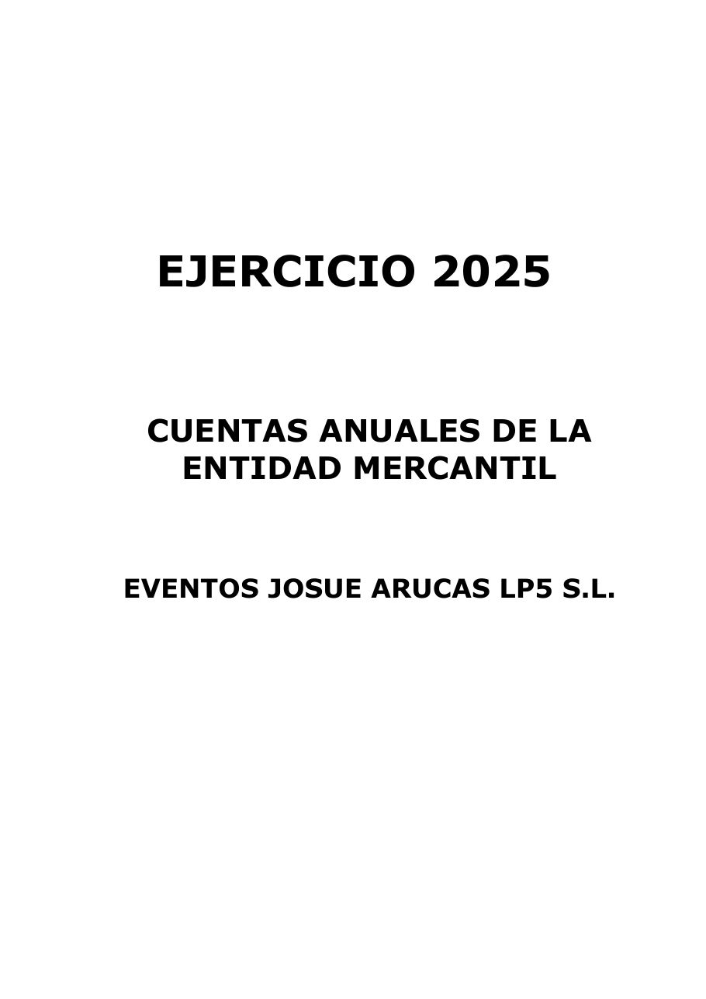
Página 1 del documento original
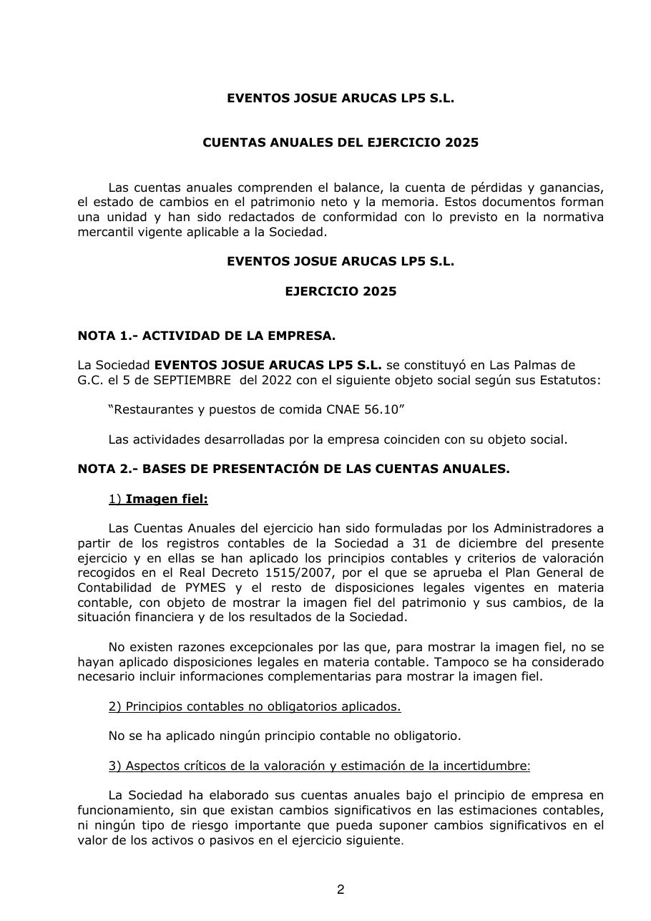
Página 2 del documento original
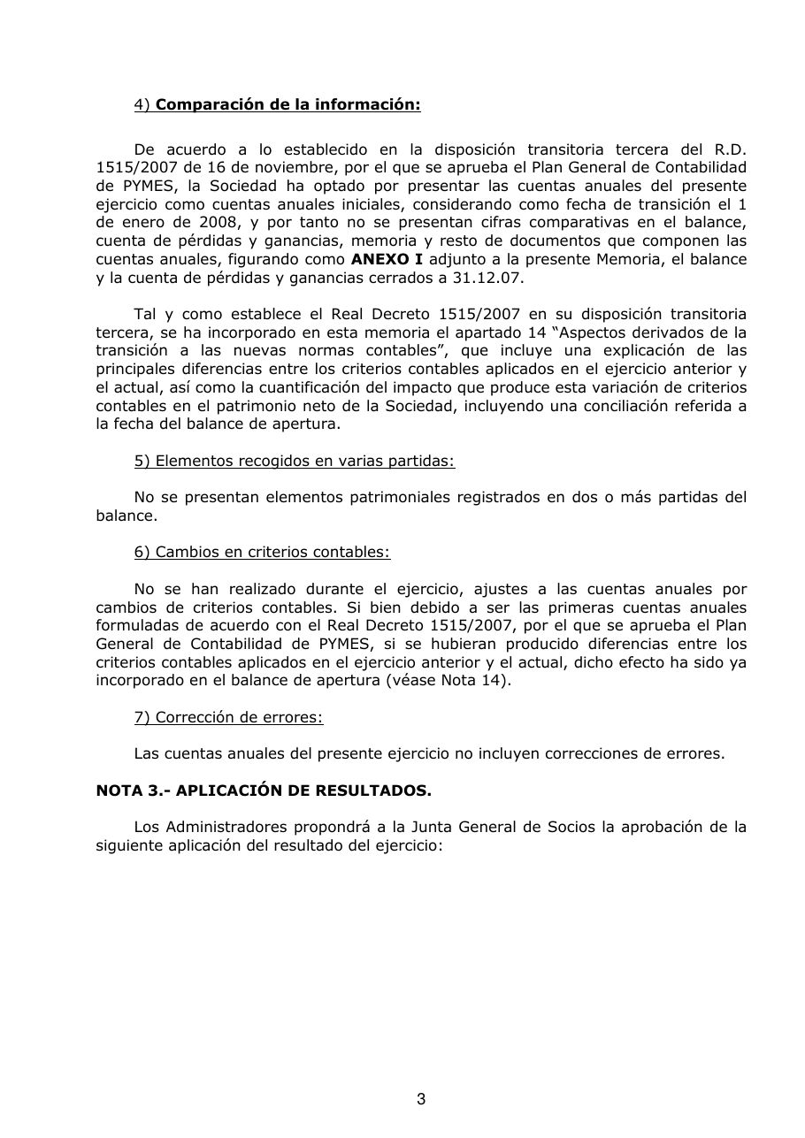
Página 3 del documento original
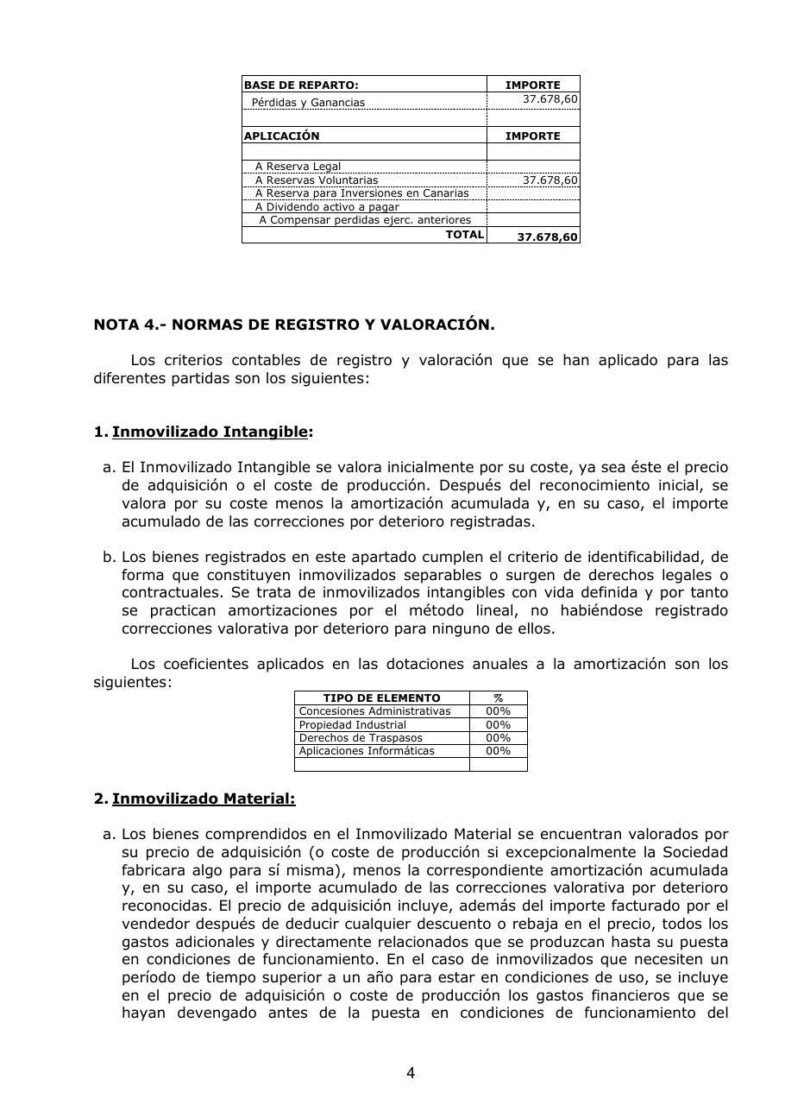
Página 4 del documento original
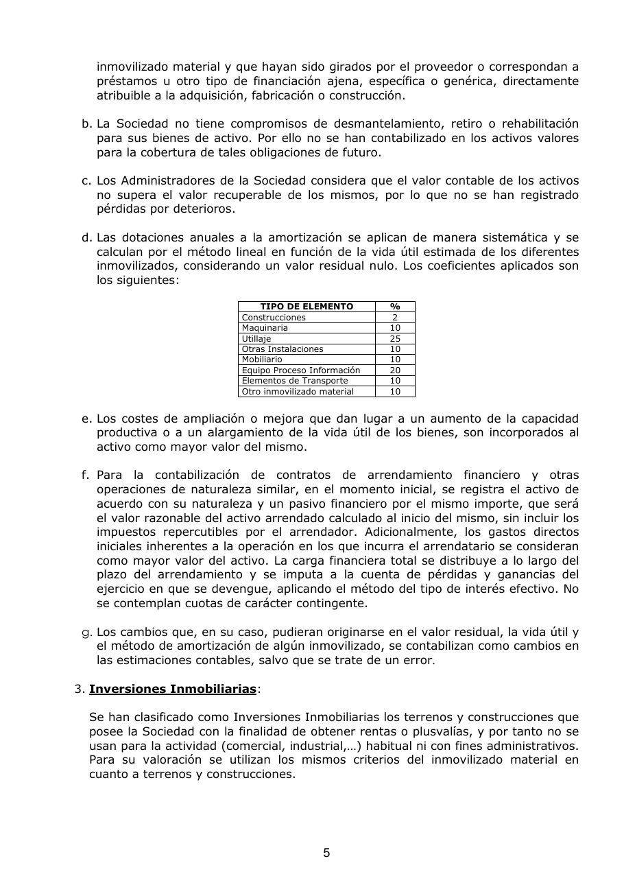
Página 5 del documento original
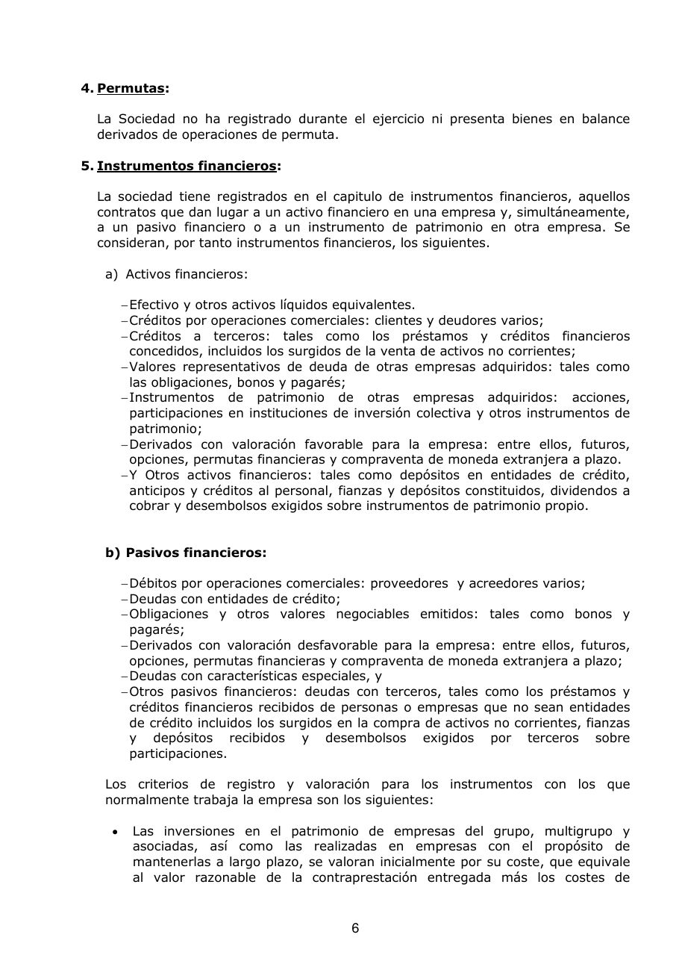
Página 6 del documento original
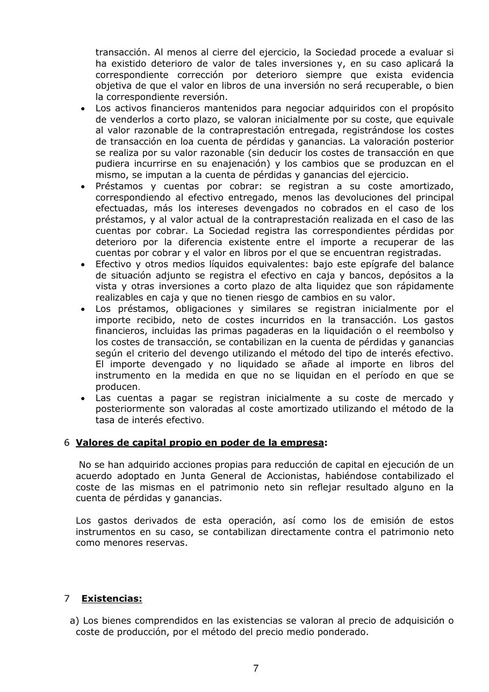
Página 7 del documento original
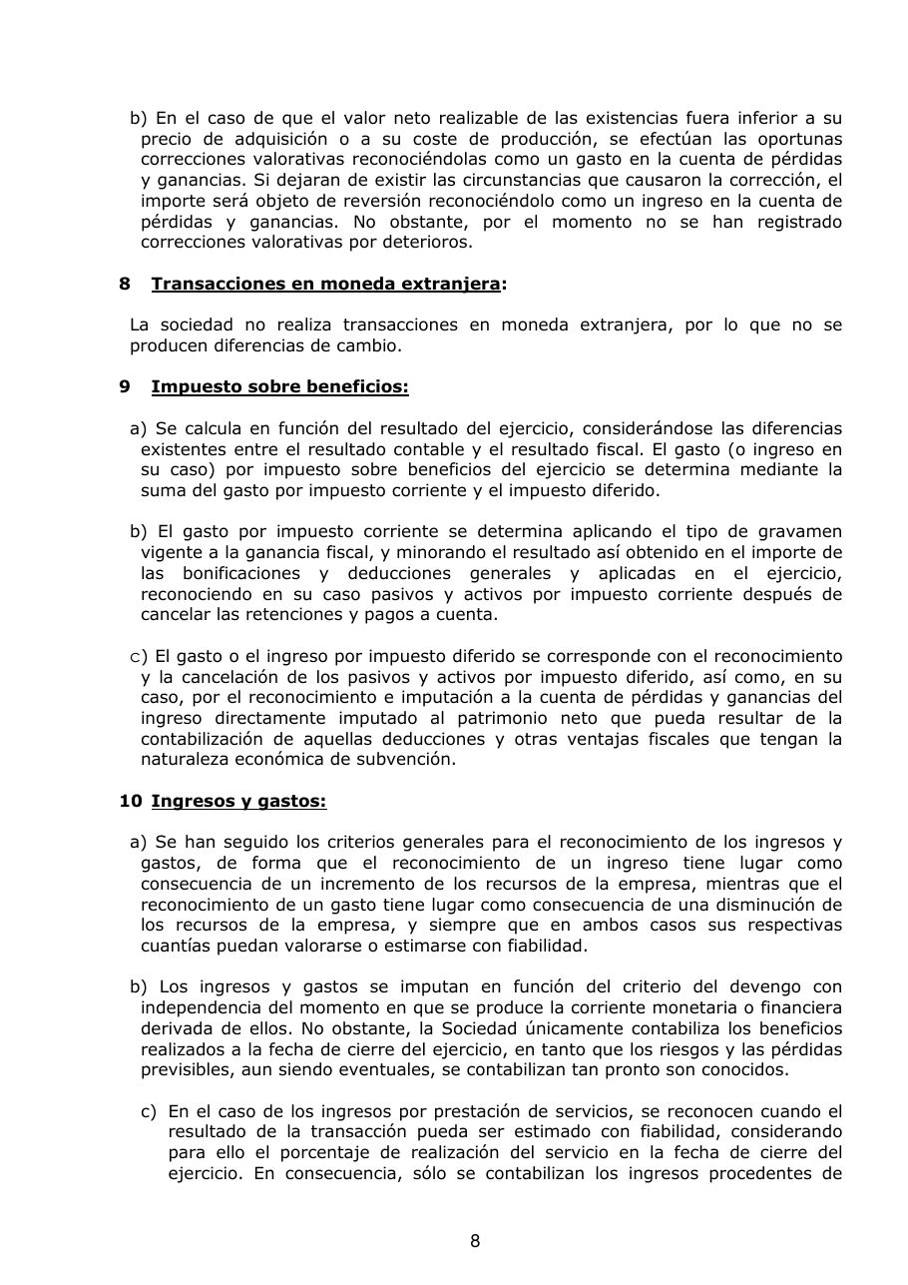
Página 8 del documento original
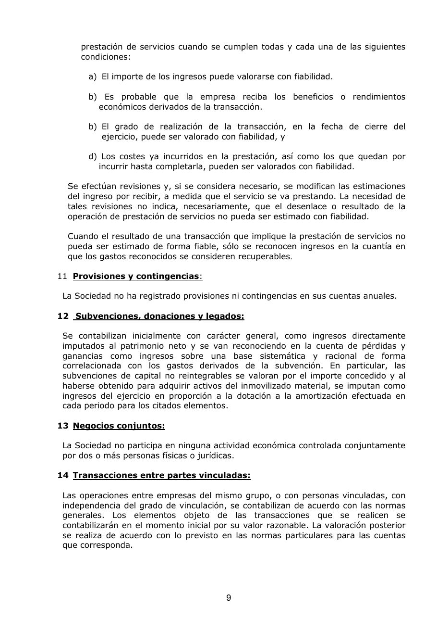
Página 9 del documento original
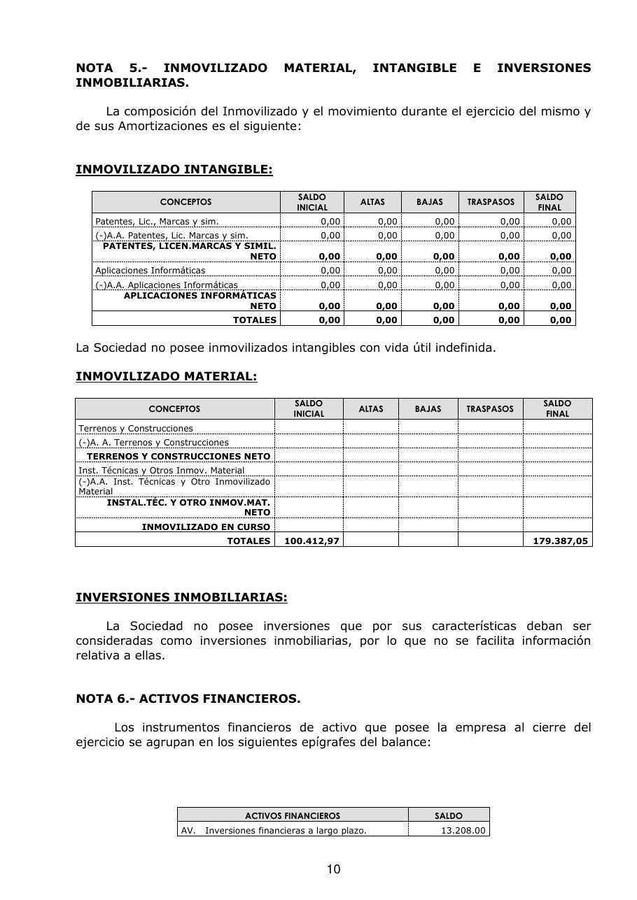
Página 10 del documento original
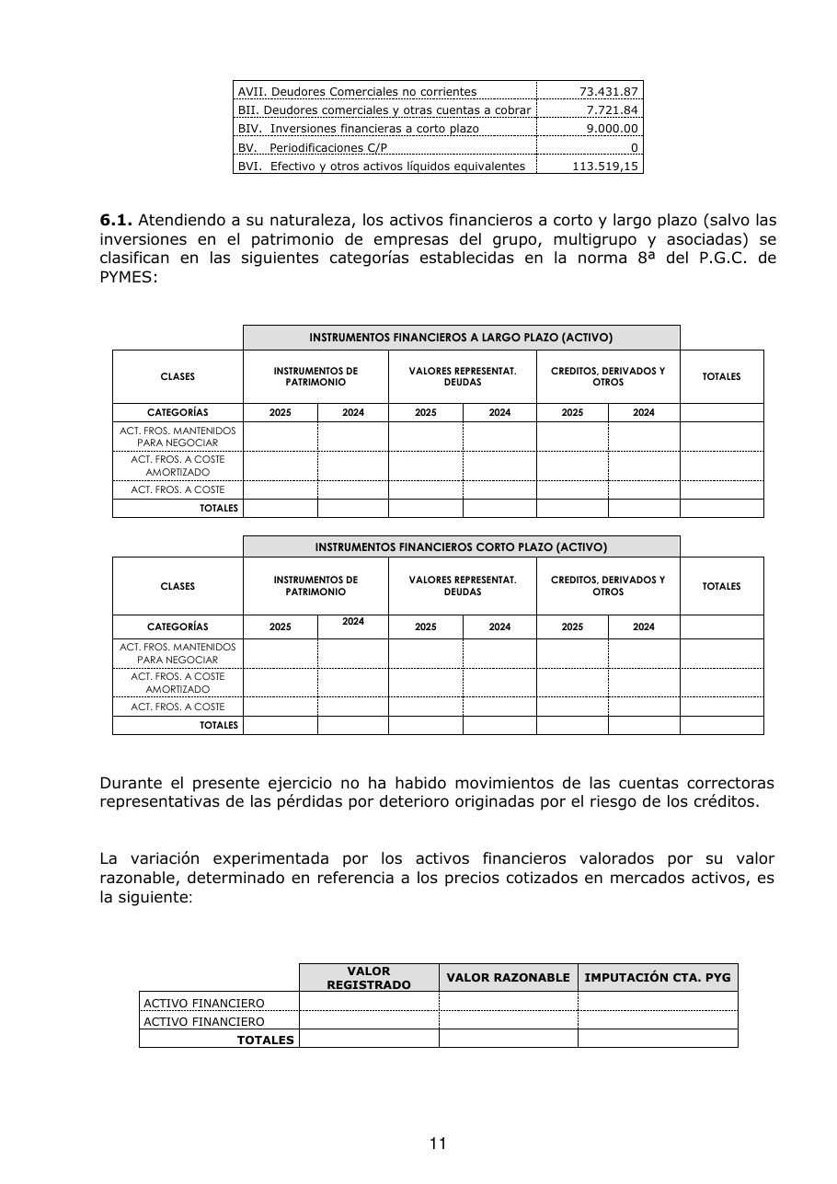
Página 11 del documento original
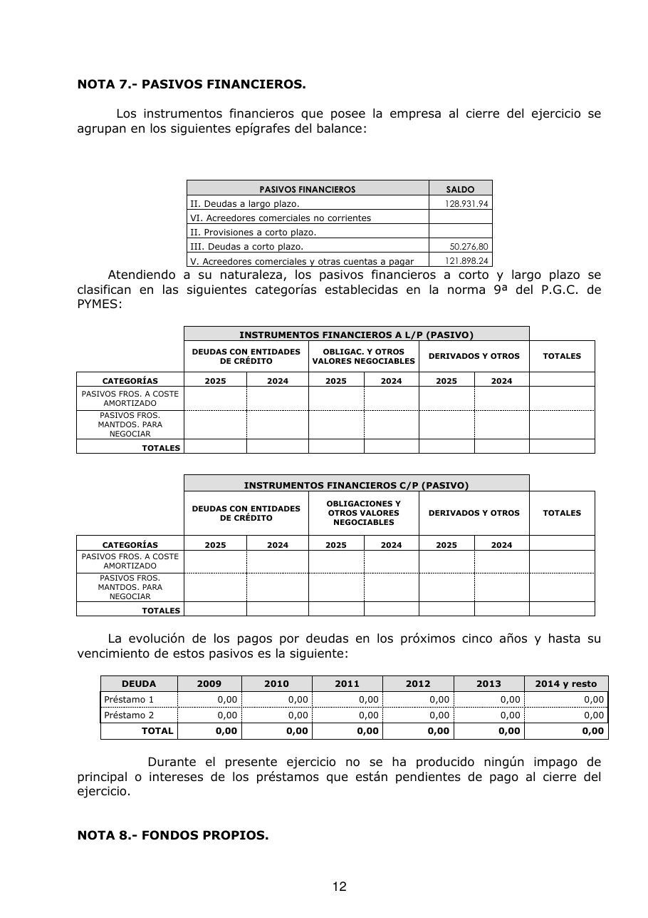
Página 12 del documento original
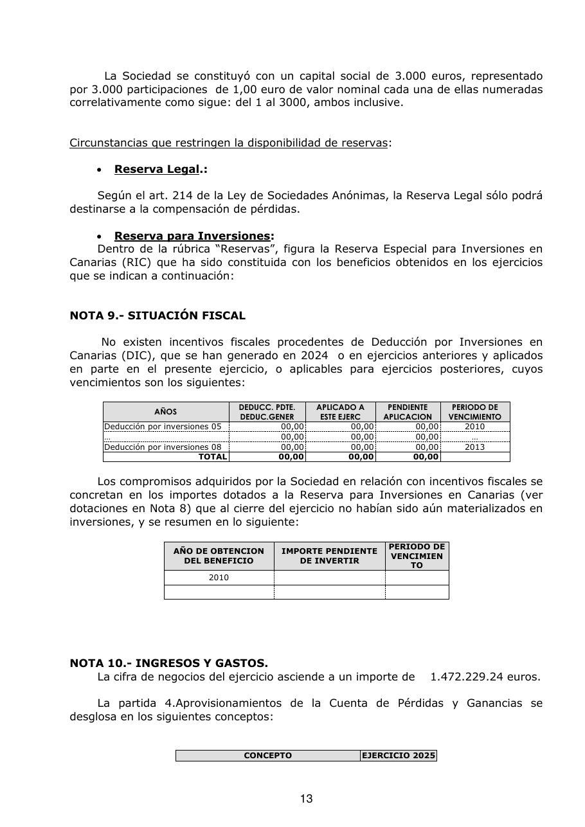
Página 13 del documento original
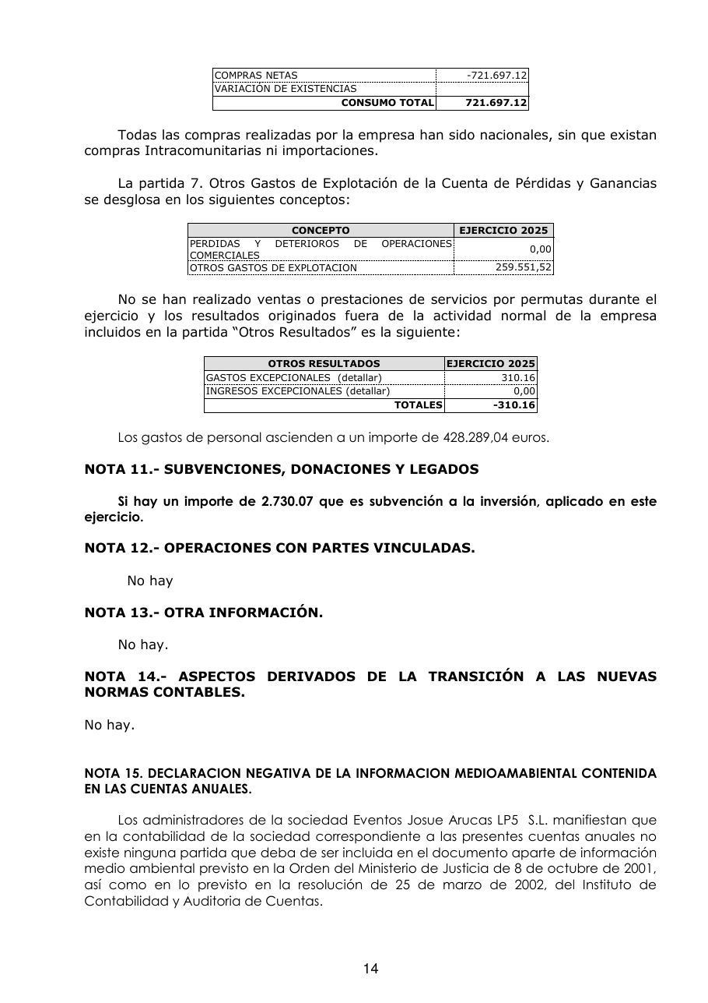
Página 14 del documento original

Página 15 del documento original

